Derechos de autor para el Software de CAD
(Centro académico deportivo) para el Manejo de Implementos Deportivos

Francisco Javier Romero Hernandez
David Leonardo Porras Serrano
Yadir Ferney Gonzalez Rey

Universidad De Cundinamarca
Fusagasugá - Cundinamarca
10/05/2020

Para poder obtener el certificado de derechos de autos fue necesario seguir los siguientes pasos:

- Entrar a la página de ministerio del interior y dar click en la opción de trámites y servicios
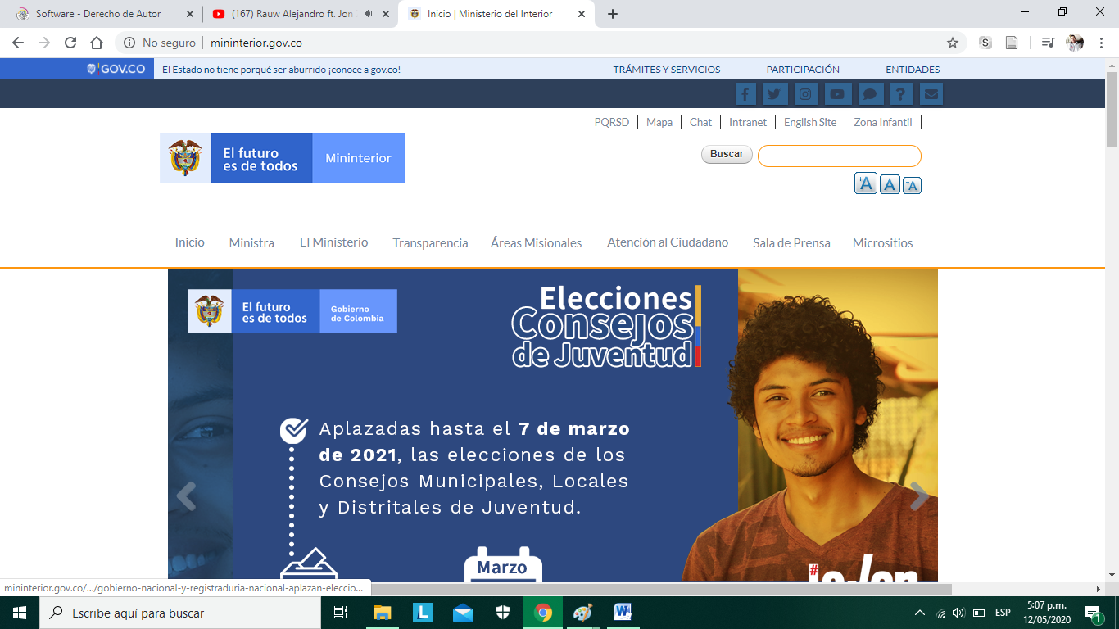

- Se desplegara las instrucciones y el formato del registro de software
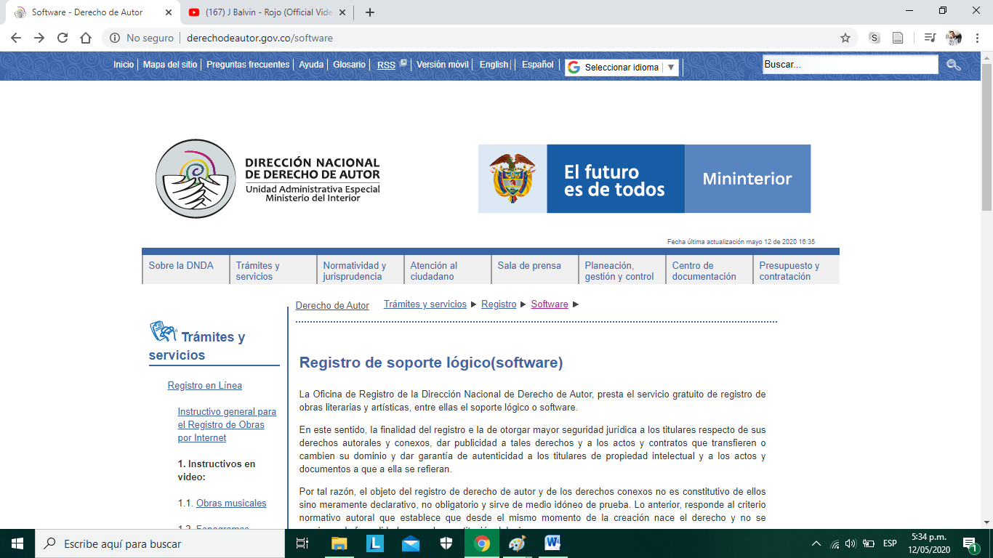

- Se llenara el formulario con los datos y una copia del software y a la hora de enviarlo se tendra que esperar 15 dias aviles para la respuesta de solicitud

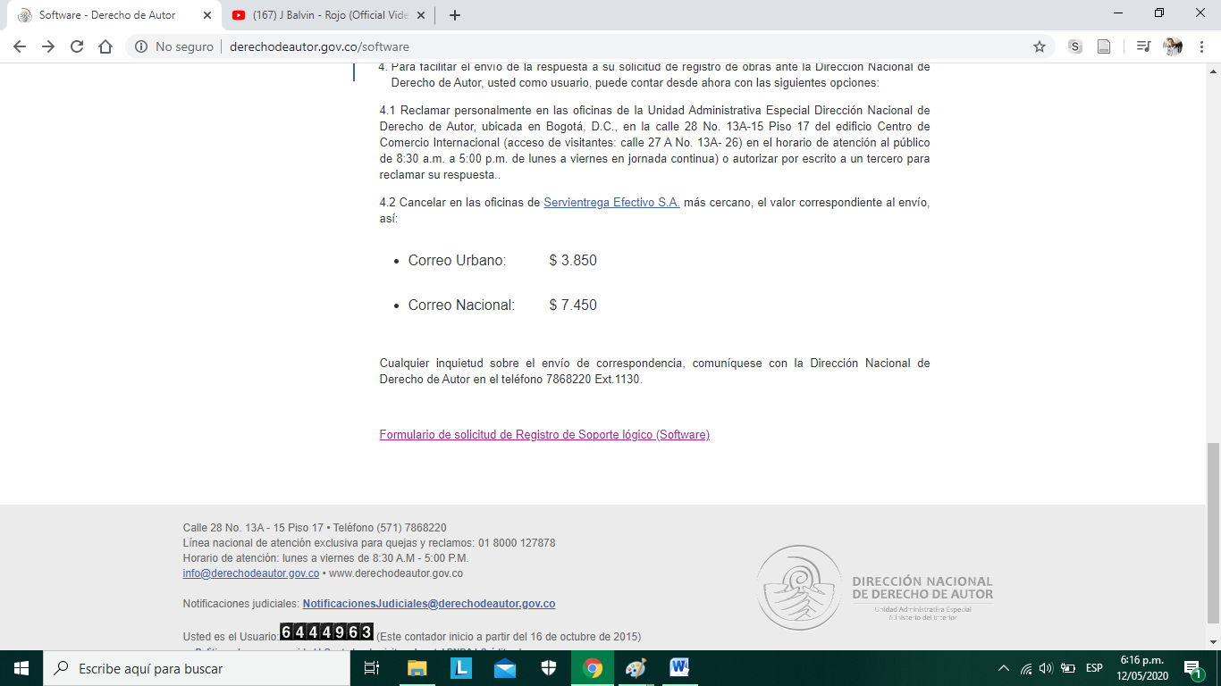

 |  |  |  | REPÚBLICA DE COLOMBIA  MINISTERIO DEL INTERIOR Y DE JUSTICIA  DIRECCIÓN NACIONAL DE DERECHO DE AUTOR - UAE  OFICINA DE REGISTRO

SOLICITUD INSCRIPCIÓN SOPORTE LÓGICO (SOFTWARE)
AHORA TAMBIÉN PUEDE REALIZAR SU TRÁMITE A TRAVÉS DEL REGISTRO EN LÍNEA
UBICADO EN NUESTRO SITIO WEB www.derechodeautor.gov.co
1. DATOS DEL AUTOR O AUTORES
Nombre: David porras Doc Ident: 1030690739 De: bogota

Nacionalidad: colombiana Dirección completa y ciudad: cra 100 n 69-48 sur int 4 casa 11 bogota- bosa recreo

Seudónimo (Allegar escritura: Ver instrucción 1.2): Fecha de defunción: 10/05/2020

Nombre: francisco Javier romero Doc Ident: 1077942535 De: UNE

Nacionalidad: colombiana Dirección completa y ciudad: Carrera 5 número 2-12 Barrio el alto, Une Cundinamarca

Seudónimo (Allegar escritura: Ver instrucción 1.2): Fecha de defunción: 10/05/2020

Nombre: yadir Ferney Gonzales rey Doc Ident: 1069762630 De: Fusagasugá

Nacionalidad: colombiana Dirección completa y ciudad: cra 3 este #8a-23 Pekin

Seudónimo (Allegar escritura: Ver instrucción 1.2): Fecha de defunción: 10/05/2020

2. DATOS DEL PRODUCTOR
Nombre : José Fernando Sotelo
Correo electrónico: Jsotelo@ucundinamarca.edu.co Sitio web: Fax:
Dirección: Ciudad: bogota País: colombia
3. DATOS DE LA OBRA
□ Inédito  Título: |  |  | Software de inventario CAD(centro académico deportivo)
País de Origen: Colombia
Año de Creación: 2020
□ Publicado Año de Publicación:

Carácter de la obra (Ver instrucción 3.1):
□ | Obra individual |  |  |  | □ |  | Obra colectiva |  |  |  | □ |  |  | Obra originaria |  |  | □ |  |  | Obra anónima |  |  | □ | Obra seudónima
□ | Obra en colaboración |  |  |  | □ |  | Obra por encargo |  |  |  | □ |  |  | Obra derivada |  |  | □ |  |  | Obra póstuma |  |  | □ | Otra (Especificar):

4. ELEMENTOS DEL SOPORTE LÓGICO (SOFTWARE) APORTADOS
A. Programa de Computador |  |  |  |  |  | □ |  | B. Descripción de Programa |  |  |  |  |  |  |  | □ |  |  |  |  | C. Material Auxiliar |  |  |  | □
Breve Descripción de Funciones: |  |  |  |  |  |  |  |  | Software para el gestor de inventario de la universidad de Cundinamarca , este tendrá una interfaz
amigable con el usuario , este podrá registrarse y entrar mediante el login y ver el inventario de elementos del centro deportivo.

5. TRANSFERENCIAS ninguna

6. OBSERVACIONES GENERALES
Este software es desarrollo en lenguaje php
7. DATOS DEL SOLICITANTE
Nombre: David Leonardo porras serrano |  |  |  |  |  |  |  |  |  |  |  |  |  |  |  |  |  |  | Doc. Ident:1030690739 |  |  |  |  |  |  |  |  |  |  | De: bogota
Nacionalidad: colombiana |  |  |  |  |  |  |  |  |  |  |  | Dirección: cra 100 n 69-48 sur int 4 casa 11 |  |  |  |  |  |  |  |  |  |  |  |  |  |  |  |  | Teléfono: 3192649014
Correo electrónico: Davidleounipor21@gmail.com |  |  |  | País: Colombia |  |  |  |  |  |  |  |  |  |  | Sitio web: |  |  |  |  |  |  |  |  |  |  |  |  |  | Fax:
Ciudad: Bogotá |  |  |  |  |  |  |  |  |  |  |  |  |  |  | En representación de: la ucundinamarca
 |  |  | 10/05/2020
 |  |  | Fecha Solicitud |  |  |  |  |  |  |  |  |  |  |  |  |  |  |  |  |  |  | Firma del Solicitante

INSTRUCCIONES

Antes de diligenciar el formulario, lea cuidadosamente las instrucciones que a continuación se presentan.

- Con este formulario puede solicitar únicamente el registro de soporte lógico (software) que de conformidad con la legislación autoral es considerado como una creación propia del dominio literario entendido como la expresión de un conjunto de instrucciones mediante palabras códigos, planes o cualquier otra forma que, al ser incorporadas en un dispositivo de lectura automatizada, es capaz de hacer que un ordenador, ejecute determinada tarea y obtenga determinado resultado. El programa de ordenador comprende también la documentación técnica y los manuales de uso.

- El formulario consta de una hoja denominada solicitud de inscripción, la cual deberá ser diligenciada de idéntica manera, sin enmendaduras ni entre renglones, firmada en original y remitida conjuntamente con la obra y los anexos a la entidad.

- Procure llenar el formulario a máquina o en letra imprenta cuidando de que toda la información quede lo suficientemente clara.

- Por cada formulario diligenciar el registro por una sola obra. Utilice tantos formularios cuantas obras (software) desee registrar. De requerir formularios adicionales puede tomarle las fotocopias que necesite, teniendo presente que estas deben ser totalmente nítidas y legibles, conservando en su integridad la estructura del presente formato.

1. Datos del autor o autores

1.1 Autor es la persona física que realiza la creación intelectual. Las personas jurídicas no son consideradas como autores por nuestra legislación. Diligenciar en las respectivas casillas “Datos del Autor o Autores” el nombre completo de cada una de las personas que intervinieron en la elaboración o creación de la obra. Si es del caso, diligenciar tantos formularios cuantos sean necesarios para incluir el nombre de todos los autores.
1.2 Seudónimo es el nombre empleado por un autor en vez del suyo verdadero. Si diligencia la casilla “seudónimo”, se debe marcar en el carácter de la obra 3.1 “Obra seudónima”.

2. Datos del productor
Indique los datos correspondientes de la persona natural o jurídica que tiene la iniciativa, la coordinación y la responsabilidad en la producción de la obra (software); es quien fija, distribuye y comercializa el soporte lógico (software).

3. DATOS DE LA OBRA:

- El título consignado en el formulario debe ser idéntico al que figura en la obra.
- Se tiene por año de creación la fecha en que el autor creó la obra.
- Indicar, si es del caso, la fecha de publicación del software, es decir, cuando se ha hecho accesible al público en forma masiva.
- Mencionar el país de origen.
- Marcar con una X si la obra es inédita o si por el contrario ya se ha publicado.
3.1. Carácter de la obra:
Obra individual: La que es producida por una sola persona natural.
Obra en Colaboración: La que es producida conjuntamente, por dos o más personas naturales, cuyos aportes no pueden ser separados. En este evento el ejercicio de los derechos patrimoniales corresponderá a todos los autores, de tal manera que para que uno de ellos utilice la obra, necesitará el consentimiento de todos los demás.
Obra Colectiva: La que es producida por un grupo de autores por iniciativa y bajo la orientación de una persona natural o jurídica que la coordina, divulga y publica bajo su nombre. En este caso, la ley presume que esta última detentará los derechos patrimoniales (derechos de explotación de la obra), por lo que deberá especificarse en la casilla 5 del formulario denominada “Transferencias” a quién corresponden los derechos patrimoniales, y acompañar el documento que acredita tal circunstancia. Los autores sólo conservarán las prerrogativas morales.
Obra por Encargo: Cuando la obra es creada en desarrollo de un contrato de prestación de servicios, la ley presume que la titularidad de los derechos patrimoniales la tiene el contratante que ha señalado el plan y que asume el costo y responsabilidad de la misma, evento en los cuales se deberá diligenciar la casilla del formulario No. 5 “Transferencias” y allegar el documento que acredite tal situación. El autor solo conserva las prerrogativas morales.
Obra Originaria: Aquella que resulta del trabajo intelectual del autor sin basarse en una obra preexistente.
Obra Derivada: Es aquella obra basada en otra ya existente que resulta de la adaptación, traducción u otra transformación de una obra originaria, siempre que constituya una creación autónoma. En este caso especifique qué clase de obra derivada es: traducción, adaptación, entre otras.
Obra Anónima: Es aquella en donde no se menciona el nombre o seudónimo de autor por voluntad del mismo o por ser ignorado. En este evento la ley atribuye la titularidad de los derechos patrimoniales al editor, sin perjuicio que desde el momento mismo en que el autor revele su identidad puede hacerse acreedor de los mismos.
Obra Seudónima: Es aquella en que el autor se oculta bajo un seudónimo o nombre que no lo identifica. En caso de usarlo, deberá acompañar una declaración de seudónimo efectuada ante notario donde conste que este se halla registrado conforme a las disposiciones relativas al estado civil de las personas, ya que de lo contrario el ejercicio de los derechos patrimoniales corresponderá al editor.
Obra Póstuma: Es aquella que ha sido dada a conocer al público sólo después de la muerte del autor.
Otras: Indicar si se trata de una antología, compilación de obras o bases de datos, que por la selección o disposición de los materiales constituyan creaciones personales. Si se trata de cualquier otra categoría de obra diferente a las relacionadas, favor mencionarla.
Breve descripción de funciones: Describa de manera sucinta las característica y funciones básicas y fundamentales del soporte lógico (software).

4. Elementos del soporte logico

a. Indique con una X los elementos de soporte lógico (software) aportados al registro, entendiéndose por:
1. Programa de computador: La expresión de un conjunto organizado de instrucciones en lenguaje natural o codificado, independientemente del medio en que se encuentra almacenado, cuyo fin es el de hacer que una máquina capaz de procesar información, indique, realice u obtenga una función o resultado específico.
2. Descripción de programa: Una presentación completa de procedimientos de forma idónea, lo suficientemente detallada para determina un conjunto de instrucciones que constituya el programa de computador correspondiente.
3. Material auxiliar: Todo material distinto de un programa de computador o de una descripción de programa, creado para facilitar su comprensión o aplicación, por ejemplo, descripción de problemas e instrucciones para el usuario.
B. Observaciones: Especifique la identificación del material allegado.

- TRANSFERENCIAS

Esta casilla sólo se diligencia en el evento de inscribirse un titular de los derechos patrimoniales (de explotación de la obra) diferente al autor, es decir, cuando ha mediado una transferencia de tales derechos, en cuyo caso, se debe indicar su nombre o razón social, aportando el documento mediante el cual adquirió los derechos. Si el documento se allega en fotocopia, ésta deberá ser autenticada. La transferencia debe constar en escritura pública o en documento privado reconocido ante notario (reconocimiento de firma y contenido).

- OBSERVACIONES GENERALES

Indicar de forma breve cualquier particularidad sobre la obra.

- DATOS DEL SOLICITANTE

A. Indique el nombre de la persona natural que hace la solicitud, así como su documento de identificación, nacionalidad, dirección, teléfono, ciudad y país. Tenga presente que la petición del registro puede ser hecha por el autor (si este es menor de edad, la solicitud debe ser presentada por uno de los padres, allegando el registro civil de nacimiento), por el editor, o por el titular de los derechos patrimoniales. En los dos últimos casos, si se trata de personas jurídicas deberá adjuntarse la documentación que acredite su existencia y representación legal.
- Cuando el solicitante actué como representante de otro, deberá acompañar la prueba de su representación. Para el evento de ser el representado persona jurídica, deberá aportarse adicionalmente, como se indicó en el párrafo anterior, el certificado de existencia y representación legal.

REQUISITOS ADICIONALES
Junto con el formulario allegar uno de los tres elementos del soporte lógico (software) debidamente identificado.
AHORA TAMBIÉN PUEDE REALIZAR SU TRÁMITE A TRAVÉS DEL REGISTRO EN LÍNEA,
UBICADO EN NUESTRO SITIO WEB www.derechodeautor.gov.co

MINISTERIO DEL INTERIOR Y DE JUSTICIA
DIRECCIÓN NACIONAL DE DERECHO DE AUTOR-UAE
OFICINA DE REGISTRO
Calle 28 No. 13 A-15 Piso 17. Teléfono 3418177. Fax: 2 860813, Bogotá, D.C., Colombia
Correo electrónico: Info@derechodeautor.gov.co/ Sitio Web: www.derechodeautor.gov.co
Línea de atención de Quejas y Reclamos: 01 8000127878

- al haber terminado todos los tramides debe dirigirse a la dirrecion nacional de derechos de autor en la ciudad de bogota

